Описание проекта

Возможности:

1. Просмотр записей в базе данных
2. Добавление записей в базу данных из формы
3. Импорт данных в БД из pdf
4. Экспорт данных в pdf из БД
5. Импорт данных в БД из xls
6. Экспорт данных в xls из БД

Код внутри проекта закомментирован. Можно изучить его открыв файл.

Подробное описание:

1. **Просмотр записей в базе данных**

Запускаем файл main.py (Не забываем про рабочий каталог)

У нас создастся база sqlite по пути modules/ mydatabase.db так же запустится WSGI сервер по пути <http://127.0.0.1:8000>

Для просмотра списка всех пользователей переходим по пути <http://127.0.0.1:8000/users/>

Результат:

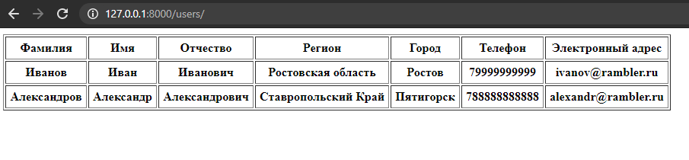

1. **Добавление записей в базу данных из формы**

Запускаем файл index.html в нем буду предложены поля для заполнения. Если поля будут пустые то javascript выдаст alert об ошибке и подсветит некорректные поля красной рамкой. Так же важно правильно заполнить email и телефон в корректном виде. Пример: +79271231234

Если всё заполнено корректно, то мы получим текст: «Data export»

Будет добавлена новая запись в базе данных. <http://127.0.0.1:8000/users/>

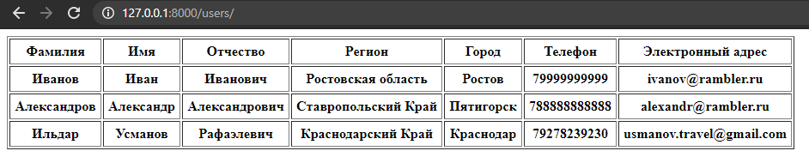

Суть в том, что WSGI перехватывает GET запрос со стороны клиента, обрабатывает его и импортирует в базу данных.

1. **Импорт данных в БД из PDF**

В папке modules лежит файл pdf_data_parser.py и файл РЕЗЮМЕ.pdf

Происходит парсинг файла РЕЗЮМЕ.pdf и данные улетают в БД. Важна структура файла. Пример корректного файла:

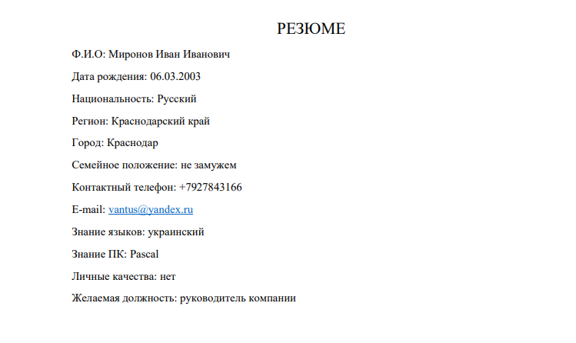

1. **Экспорт данных в pdf из БД**

За данную функцию отвечает файл db_to_pdf.py

Важно! Для корректной работы должен присутствовать файл со шрифтами DejaVuSansCondensed.ttf. Он так же лежит в папке modules

На выходе получаем pdf файл. В нем на каждой странице будет отдельное резюме. На основании данных из БД. Результат попадает в папку modules/results

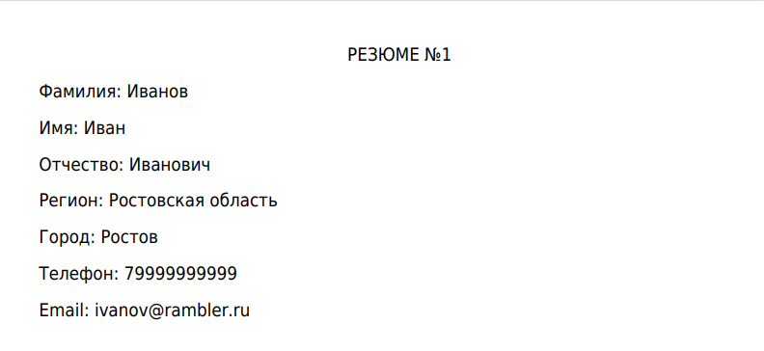

1. **Импорт данных в БД из xls**

За данный функционал отвечает файл import_from_excel.py

Для его работу при начальных настройках в папке modules/results должен быть файл example.xls. Пример

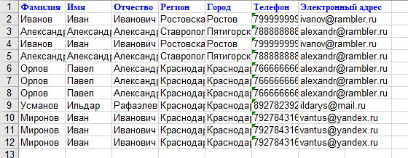

Эти данные будут импортированы в базу при условии корректного заполнения региона и города.

1. **Экспорт данных в xls из БД**

За данный функционал отвечает файл export_to_xls.py

Данные из БД попадают в /modules/results/example.xls

Пример успешного результата может выглядеть так:

